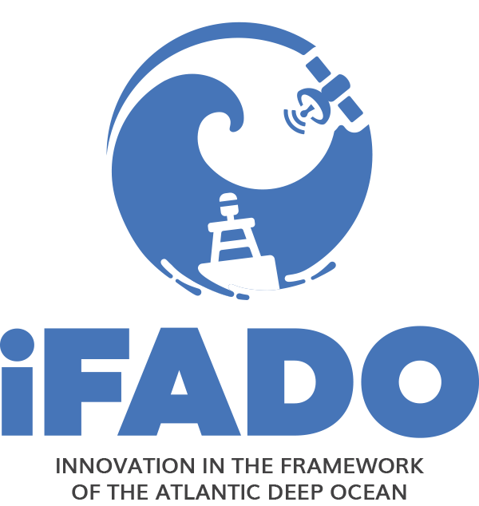

Cooperation protocol between industry and

iFADO consortium

.

|  |  |
| --- | --- |
| ../Desktop/feder.jpg | This work was performed within the iFADO Project (Innovation in the Framework of the Atlantic Deep Ocean), with the support of the European Regional Development Fund trough the Interreg Atlantic Area Programme, under EAPA_165/2016  Este trabalho foi realizado no âmbito do Projeto iFADO (Innovation in the Framework of the Atlantic Deep Ocean), com o apoio do Fundo Europeu de Desenvolvimento Regional através do Programa Interreg Espaço Atlântico, contrato EAPA_165/2016 |

**iFADO - Innovation in the Framework of the Atlantic Deep Ocean**

**financiado pelo Programa INTERREG Espaço Atlântico sob contrato EAPA_165/2016**

**Memorando de Entendimento**

Entre

Parceiro iFADO XXX, endereço, representado por…

a seguir designado por XXX

e

Empresa YYY, endereço, representado por…

a seguir designado por YYY

1. **Preâmbulo**

Considerando que os países europeus têm de implementar a Diretiva-Quadro Estratégia Marinha (DQEM) da União Europeia (UE) seguindo uma abordagem de gestão adaptativa nas suas Águas Territoriais e Zonas Económicas Exclusivas e alcançar um Bom Estado Ambiental (BEA) até 2020;

Considerando que os países e regiões da Europa que fazem fronteira com o Oceano Atlântico - Irlanda, Reino Unido, França, Espanha e Portugal - enfrentam o grande desafio de caracterizar e monitorizar uma extensa área;

Considerando que o projeto iFADO visa apoiar as autoridades nacionais e regionais competentes na implementação da DQEM no Atlântico, particularmente no oceano aberto, onde procura obter descrições e atualizações coerentes, coordenadas e consistentes do BEA;

Considerando que o projeto iFADO visa criar serviços marinhos à escala regional e sub-regional, combinando a monitorização tradicional com tecnologias de ponta e tecnologias inovadoras, para a caracterização e monitorização dos 11 descritores do BEA1: Monitorização *in situ* melhorada, novas tecnologias para monitorização *in situ*, deteção remota e modelação numérica;

Considerando que o projeto iFADO pretende também obter um maior envolvimento da Comunidade Científica, da Indústria e dos Cidadãos com as autoridades competentes para a DQEM;

Considerando que ambas as partes reconhecem os benefícios mútuos que podem resultar da cooperação entre a Comunidade Científica, a Investigação e a Indústria, através da inovação e da transferência de tecnologia;

Considerando que ambas as partes procuram integrar melhor o sector da inovação no acompanhamento e apoio eficazes à implementação da DQEM no Espaço Atlântico;

Considerando que ambas as partes desejam explorar a possibilidade e a viabilidade da cooperação no âmbito do projeto iFADO;

XXX e YYY celebram o presente Memorando de Entendimento, nos termos e com os fundamentos seguintes:

1. **Objetivo**

O objetivo deste Memorando de Entendimento (MdE) é estabelecer um quadro de cooperação entre a indústria e os membros do consórcio iFADO, a fim de incentivar e facilitar o envolvimento da indústria, em particular as pequenas e médias empresas (PME), em missões científicas cujo objetivo é ajudar a implementação da Diretiva-Quadro Estratégia Marinha da UE (DQEM) no Espaço Atlântico.

1. **Papel das Partes** 
   1. **Parceiro iFADO XXX**

XXX compromete-se a facilitar as informações de acesso e uso de suas estações, navios, instalações e equipamentos a YYY, em condições justas e razoáveis, desejando testar dispositivos ou implantar instrumentação relacionada à implementação da DQEM, em particular a caracterização e a monitorização dos 11 descritores do Bom Estado Ambiental (BEA).

* 1. **Empresa YYY**

A YYY compromete-se a incentivar o teste ou a implantação de produtos cujo propósito é criar ou melhorar serviços que ajudarão a implementar a DQEM, em particular a caracterização e a monitorização dos 11 descritores do BEA.

1. **Gestão**

Ambas as partes indicarão os respetivos pontos de contato encarregues de administrar o objeto deste MdE. Por meio desse canal, eles estão dispostos a compartilhar as informações relevantes para facilitar a implementação do MdE.

Em particular:

* 1. **Parceiro iFADO XXX**

XXX notificará, com a maior antecedência razoável possível, YYY com informações sobre a disponibilidade das suas instalações e informará sobre os períodos mais favoráveis para o uso dessas instalações.

XXX notificará YYYY sobre o tipo de serviço, equipamento ou tecnologia que utiliza ou procura na sua própria investigação ou atividade operacional relacionada com a implementação da DQEM, a fim de incentivar a cooperação em projetos específicos, para o caso de YYY desejar contribuir com seus produtos ou serviços relevantes.

* 1. **Empresa YYY**

YYY considerará favoravelmente entrar em cooperação com XXX em projetos específicos, caso seu produto ou serviço seja relevante para a pesquisa ou atividade operacional de XXX em relação à implementação da DQEM. YYY compromete-se a agir de acordo com as melhores práticas internacionais em Investigação Responsável e Inovação (IRI).

* 1. **Rede iFADO**

Ambas as partes também são encorajadas a usar a Rede iFado, um fórum on-line com o objetivo de promover o intercâmbio de informações, conhecimento e experiência, facilitar a identificação de ofertas e necessidades científicas e tecnológicas e promover o desenvolvimento de iniciativas público-privadas inovadoras.

Através da Rede iFADO, XXX pode anunciar as suas necessidades e disponibilidade e convidar empresas para workshops dedicadas ou sessões de teste. YYY pode tornar-se visível para a comunidade científica e anunciar suas oportunidades de testar ou implantar seus equipamentos. YYY concorda que os dados pessoais fornecidos podem ser armazenados e usados para distribuição da lista de e-mail da rede iFADO (network@ifado.eu).YYY concorda que seus dados organizacionais podem ser exibidos na página do projeto iFADO ([www.ifado.eu](http://www.ifado.eu)). YYY concorda em receber informações e boletins informativos do projeto iFADO.

1. **Condições Legais e Financeiras** 
   1. Nada neste MdE deve ser interpretado como criação de qualquer relação jurídica entre as partes. Este MdE é uma declaração de intenção para promover uma cooperação genuína e mutuamente benéfica.
   2. Este MdE não gera qualquer obrigação financeira ou de afetação de recursos.
   3. O único propósito deste documento é especificar o quadro para a discussão da colaboração futura entre as partes. Quaisquer outras ações realizadas no âmbito deste MdE, ou o uso simples por YYY das instalações de XXX ou projetos colaborativos envolvendo as duas partes, estarão sujeitas a acordos separados ou contratos contendo termos e condições específicos, incluindo normas financeiras apropriadas.
2. **Confidencialidade**

Nenhuma das partes deve divulgar, direta ou indiretamente, qualquer informação confidencial recebida da outra parte a terceiros sem o consentimento por escrito, a menos que exigido por lei.

1. **Propriedade intelectual e partilha de dados**

Toda propriedade intelectual trazida por cada uma das partes para a colaboração a desenvolver sob este MdE permanece na propriedade dessa parte. A propriedade e a gestão de qualquer propriedade intelectual desenvolvida em relação a uma atividade sob este MdE, ou quaisquer padrões para gestão de dados e protocolos para partilha de dados, devem ser tratados no acordo contratual referido no artigo 5.3.

1. **Saúde e Segurança**

Acordos celebrados nos termos do artigo 5.3 incluem disposições sobre saúde e segurança e, quando apropriado, sobre seguros.

1. **Resolução de Conflitos**

Qualquer conflito relativo ao âmbito deste MdE deve ser resolvido por discussão e negociação completa e franca entre as partes.

1. **Prazo**

Este MdE entra em vigor a partir da data de assinatura e caduca a 30 de Junho de 2023 (duração do projeto iFADO), a menos que ambas as partes acordem, por escrito, em renovar seu prazo. Qualquer uma das partes pode rescindir o contrato, mediante o envio de um aviso por escrito, com uma antecedência mínima de três meses, para a outra parte.

Todas as cláusulas deste MdE têm a intenção de ser juridicamente vinculativas, com as exceções das cláusulas 1, 2, 3 e 4.

Para evitar dúvidas, as cláusulas vinculativas deste MdE continuarão a ser aplicáveis a todas as Partes durante o prazo estabelecido nesta cláusula, não obstante qualquer rescisão e cessação.

1. **Assinaturas**

|  |  |
| --- | --- |
| Por XXX  [nome do representante ]  _____________________________________  Data:_________________________________ | Por YYY  [nome do reresentante]  ____________________________________  Data:________________________________ |

**Anexo ao MdE iFADO**

**Descritores do Bom Estado Ambiental**

**da Directiva-Quadro Estratégia Marinha da UE**

|  |  |
| --- | --- |
| **Descritor 1** | : A biodiversidade é mantida  Biodiversity is maintained |
| **Descritor 2** | : Espécies não indígenas não alteram negativamente o ecossistema  Non-indigenous species do not adversely alter the ecosystem |
| **Descritor 3** | : A população de espécies comerciais de peixe é saudável  The population of commercial fish species is healthy |
| **Descritor 4** | : Elements of food webs ensure long-term abundance and reproduction  Elements of food webs ensure long-term abundance and reproduction |
| **Descritor 5** | : A eutrofização é minimizada  Eutrophication is minimized |
| **Descritor 6** | : A integridade dos fundos marinhos garante o funcionamento do ecossistema  The sea floor integrity ensures functioning of the ecosystem |
| **Descritor 7** | : A alteração permanente das condições hidrográficas não afeta negativamente o ecossistema  Permanent alteration of hydrographical conditions does not adversely affect the ecosystem |
| **Descritor 8** | : Concentrações de contaminantes não causam efeitos  Concentrations of contaminants give no effects |
| **Descritor 9** | : Contaminantes em peixes e mariscos estão abaixo dos níveis seguros  Contaminants in seafood are below safe levels |
| **Descritor 10** | : O lixo marinho não causa danos  Marine litter does not cause harm |
| **Descritor 11** | : A introdução de energia (incluindo ruído subaquático) não afeta negativamente o ecossistema  Introduction of energy (including underwater noise) does not adversely affect the ecosystem |